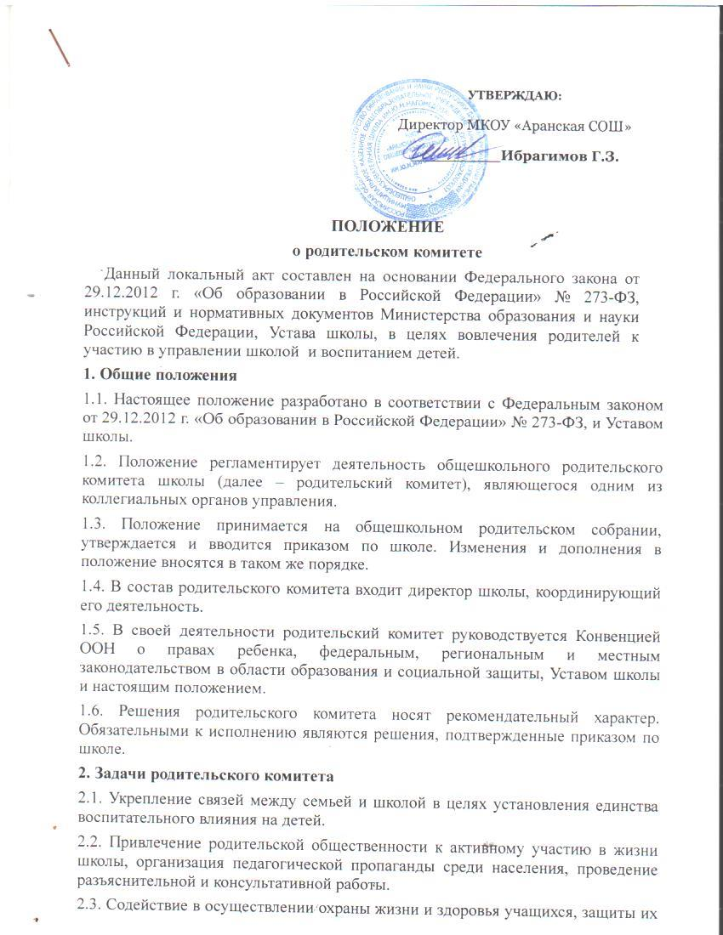

УТВЕРЖДАЮ:
Директор МКОУ «Аранская СОШ»
_________Ибрагимов Г.З.

ПОЛОЖЕНИЕ
о родительском комитете
Данный локальный акт составлен на основании Федерального закона от 29.12.2012 г. «Об образовании в Российской Федерации» № 273-ФЗ, инструкций и нормативных документов Министерства образования и науки Российской Федерации, Устава школы, в целях вовлечения родителей к участию в управлении школой и воспитанием детей.
1. Общие положения
1.1. Настоящее положение разработано в соответствии с Федеральным законом от 29.12.2012 г. «Об образовании в Российской Федерации» № 273-ФЗ, и Уставом школы.
1.2. Положение регламентирует деятельность общешкольного родительского комитета школы (далее – родительский комитет), являющегося одним из коллегиальных органов управления.
1.3. Положение принимается на общешкольном родительском собрании, утверждается и вводится приказом по школе. Изменения и дополнения в положение вносятся в таком же порядке.
1.4. В состав родительского комитета входит директор школы, координирующий его деятельность.
1.5. В своей деятельности родительский комитет руководствуется Конвенцией ООН о правах ребенка, федеральным, региональным и местным законодательством в области образования и социальной защиты, Уставом школы и настоящим положением.
1.6. Решения родительского комитета носят рекомендательный характер. Обязательными к исполнению являются решения, подтвержденные приказом по школе.
2. Задачи родительского комитета
2.1. Укрепление связей между семьей и школой в целях установления единства воспитательного влияния на детей.
2.2. Привлечение родительской общественности к активному участию в жизни школы, организация педагогической пропаганды среди населения, проведение разъяснительной и консультативной работы.
2.3. Содействие в осуществлении охраны жизни и здоровья учащихся, защиты их законных прав и интересов.
2.4. Помощь в организации образовательного процесса школы, подготовке и проведении общешкольных мероприятий.
2.5. Принятие решений, соответствующих действующему законодательству и локальным актам школы.
2.6. Контроль соблюдения учащимися Устава школы.
3. Содержание работы родительского комитета
Родительский комитет:
3.1. Координирует деятельность классных родительских комитетов.
3.2. Проводит работу среди родителей (законных представителей) обучающихся по разъяснению их прав и обязанностей.
3.3. Оказывает содействие в проведении общешкольных мероприятий.
3.4. Участвует в подготовке школы к новому учебному году.
3.5. Содействует обеспечению оптимальных условий для организации образовательного процесса (оказывает помощь в приобретении учебников, подготовке наглядных методических пособий).
3.6. Совместно с администрацией школы контролирует организацию горячего питания обучающихся, медицинского обслуживания.
3.7. Оказывает помощь администрации школы в организации и проведении общешкольных родительских собраний.
3.8. Участвует в обсуждении локальных актов школы.
3.9. Принимает участие в организации безопасных условий осуществления образовательного процесса, контролирует соблюдение санитарно-гигиенических правил и норм.
3.10. Взаимодействует с педагогическим коллективом школы по вопросам профилактики правонарушений, безнадзорности и беспризорности среди несовершеннолетних обучающихся.
3.11. Взаимодействует с органами школьного самоуправления.
4. Права членов родительского комитета
Родительский комитет имеет право:
4.1. Вносить предложения в администрацию образовательного учреждения, органы самоуправления школы и получать информацию о результатах их рассмотрения.
4.2. Заслушивать и получать информацию от администрации школы, органов самоуправления.
4.3. Вызывать на свои заседания родителей (законных представителей) обучающихся по представлениям (решениям) классных родительских комитетов.
4.4. Принимать участие в обсуждении локальных актов школы.
4.5. Давать разъяснения и принимать меры по рассматриваемым обращениям.
4.6. Организовывать постоянные или временные комиссии под руководством членов родительского комитета для исполнения своих функций.
4.7. Председатель комитета может присутствовать (с последующим информированием комитета) на отдельных заседаниях педагогического совета, органов самоуправления, при рассмотрении вопросов, относящихся к компетенции родительского комитета.
5. Организация работы родительского комитета
5.1. Родительский комитет избирается сроком на 1 год из числа родителей (законных представителей) обучающихся.
5.2. Родительский комитет возглавляет председатель. Председатель и члены родительского комитета избираются на общешкольном родительском собрании простым большинством голосов.
5.3. В состав комитета входят родители (законные представители) обучающихся – по одному от каждого класса (в зависимости от количества классов в школе, в состав комитета могут входить по одному представителю от каждой параллели, по два представителя от класса и т. д.). Члены комитета избираются ежегодно на классных родительских собраниях в начале учебного года.
5.4. Комитет осуществляет деятельность по разработанным, принятым им и согласованным с руководителем школы регламенту работы и плану.
5.5. О своей работе родительский комитет отчитывается перед общешкольным родительским собранием не реже двух раз в год.
5.6. Заседания родительского комитета проводятся по мере необходимости, но не реже одного раза в четверть.
5.7. Комитет правомочен выносить решения при наличии на заседании не менее половины своего состава. Решения принимаются простым большинством голосов. В случае равенства голосов решающим является голос председателя.
5.8. Переписка родительского комитета по вопросам, относящимся к его компетенции, ведется от имени школы, документы подписывают директор школы и председатель комитета.
5.9. Свою деятельность члены родительского комитета осуществляют на безвозмездной основе.
5.10. Комитет ведет протоколы своих заседаний и общешкольных собраний в соответствии с инструкцией о ведении делопроизводства в общеобразовательном учреждении.
5.11. Протоколы хранятся в канцелярии школы.
5.12. Ответственность за организацию делопроизводства в комитете возлагается на председателя комитета или секретаря.
5.13. Члены родительского комитета, не принимающие участия в работе, могут быть исключены из его состава.
План работы общешкольного родительского комитета
Месяц | Направления работы
Август – сентябрь | Составление и утверждение плана работы общешкольного родительского комитета; обсуждение необходимой школе помощи, которую могут оказать родители
Август – сентябрь | Перевыборы актива общешкольного родительского комитета, распределение обязанностей
Август – сентябрь | Проведение общешкольного родительского собрания
Август – сентябрь | Итоги работы классов и школы по подготовке к новому учебному году
Август – сентябрь | Консультирование родителей учащихся по предотвращению возникновения школьных трудностей у детей
Август – сентябрь | Проведение «Родительских рейдов» с проверкой безопасности организации учебного процесса
Август – сентябрь | Помощь в организации и проведении Дня знаний
 | Организация горячего питания. Утверждение новых списков учащихся на льготное питание.
Октябрь | Проверка внешнего вида учащихся
Октябрь | Проведение «Родительских рейдов» с проверкой организации питания школьников
Октябрь | Помощь в организации и проведении Дня учителя
Ноябрь | Проведение «Родительских рейдов» с проверкой санитарного состояния школы, внешнего вида учащихся
Декабрь | Отчет о правонарушениях, их профилактике
Декабрь | Участие в жюри конкурса на лучший класс школы (подведение итогов за полугодие)
Декабрь | Помощь в организации и проведении новогодних праздничных мероприятий
Январь | Отчет о работе общешкольного родительского комитета за первое полугодие
Январь | Анализ работы родительских комитетов классов
Февраль | Контроль занятости учащихся школы в кружках и спортивных секциях, учреждениях дополнительного образования
Февраль | Помощь в организации и проведении Дня защитника Отечества
Март | Контроль организации и проведения общешкольного субботника по уборке территории
Март | Участие в проведении Дня открытых дверей для родителей будущих первоклассников
Март | Помощь в организации и проведении Международного женского дня
Апрель | Проверка состояния учебников учащихся
Апрель | Проведение открытых родительских дней с посещением уроков и внеклассных мероприятий
Май | Помощь в организации летнего пришкольного лагеря
Май | Участие в жюри конкурса на лучший класс школы (подведение итогов за год)
Май | Помощь в организации и проведении праздников – Дня Победы и Последнего звонка
Май | Контроль организации и проведения праздника Последнего звонка
Июнь | Отчет о работе общешкольного родительского комитета за год
Июль – август | Анализ работы родительских комитетов классов
Июль – август | Контроль организации и проведения выпускного вечера
В течение учебного года | Индивидуальная работа с родителями учащихся, имеющих проблемы в обучении и воспитании
В течение учебного года | Посещение неблагополучных семей, семей, состоящих на учете школьного Совета по профилактике
В течение учебного года | Проведение классных часов для обучающихся по актуальным темам
В течение учебного года | Проведение собраний для родителей обучающихся по актуальным темам
Состав родительского комитеиа
№п/п | Ф.И.О. | Должность | Место работы
1 |  | Председатель РК
2 |  | Член РК
3

